Изучение истории своего села, своей малой Родины — хорошее дело, дабы потомки могли знать и гордиться прошлым своих предыдущих поколений, ведь именно в этом проявляется воспитание гражданственности, патриотических чувств по отношению к местам, где родился и вырос; к людям, которые тебя окружают, любовь к Отечеству.
Поэтому мне бы хотелось внести свою маленькую лепту и рассказать об одном из наших земляков, который родился и жил в нашей деревне; директоре ДК имени В.П. Капранова в г. Санкт-Петербурге, президенте татаро-башкирского национально-культурного общества «Чишма», заслуженном работнике культуры России, кандидате педагогических наук, авторе книг «Я посылаю вам привет» и «Сказание о Казани» Анваре Ризвановиче Сайтбагине.
Через изучение жизни замечательных людей мы воспитываем в себе и наших детях чувство гордости за своих земляков, за свою малую родину и учимся бережному отношению к культурному наследию родного края. Чтобы не росли наши дети Иванами, не знающими родства. Пусть они знают людей, которые жили и живут рядом с ними. Пусть любят свой край, берегут и продолжают традиции и обычаи своего народа.

Анвар Ризванович Сайтбагин.

Собирая материал для своей работы, я много разговаривала с местными жителями. И вот однажды я зашла к Рахматуллиной Хуриат Абдулхаковне, дочери того самого председателя артели «Чулпан» Рахматуллина Абдулхака Нематлеевича. Закончив школу №8 в г. Тара, она вернулась в родную деревню, где устроилась воспитателем в Речаповский д/сад. За свою работу она награждена грамотами и юбилейной медалью к 100-летию В.И.Ленина. В Речаповском детском саду она проработала более 25 лет. Раньше Хуриат Абдулхаковна была заводилой комсомольцев и молодежи, душой самодеятельного коллектива. Мы много выступали с концертами у себя в клубе, выезжали в другие деревни: Атак, Док, Усть-Инцы, Юрты. Комсомольцы тех лет вспоминают: «Сколько дел мы переделали под её началом! Проводили субботники, мостили тротуары, где весной разливалась вода и невозможно было ходить, помогали ветеранам, делали ремонт в клубе. А потом собирались у неё и пели песни под гитару и баян. Находясь с нею рядом, нельзя было скучать и страдать от безделья».
В детском саду её тоже любили. Ведь не зря, спустя годы, к ней приходят её воспитанники, пишут письма, шлют поздравления. Об одном из них она мне и рассказала. Вот что она поведала:
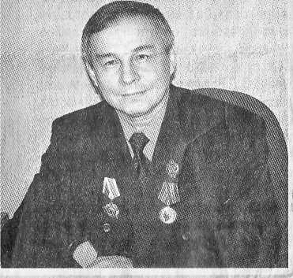
«Лето 1997-го выдалось в Казани жарким, а тут еще особый градус придал городу Второй Всемирный Конгресс татар, на который съехались со всего света. Выступающих было с избытком. Но говорили все, естественно, прозой. И вдруг раздалось:
В Конгрессе - времени приметы:
Душою здесь никто не стар!
Привез я жаркие приветы
В Казань от питерских татар!
Здесь все! И мир наш — неделим!
Навеки Вам — «бахет телим»!

«Бахет телим!» в переводе с татарского: «Желаю счастья!».
Этими словами прабабушка Шамчешамал провожала Анвара в школу. Больше напутствовать мальчика было некому: мама Бибинур вечно занята с малышней, отец погиб на лесоповале... Родился Анвар в многодетной семье 30 января 1950 года.
Глухое таежное село Шыклар (где дома — с такими очаровательными резными ставнями!) гляделось в воды красавца-Иртыша. И детский сад, и школа на берегу, и клуб...
Выступая на сцене этого клуба со стихами на русском языке с шести лет, Анвар однажды вдруг получил от столь же юной поклонницы букет ромашек...
Стихи Чуковского Анвар учил сам, по книжке. А вообще русский знал неважно, и в остальном их концерт шел на татарском. «Маленькие артисты» имели успех. Даже «гастролировали» в соседних селах: в Атаке, в Атачке... Потом юных исполнителей непременно зазывали в гости, потчевали баурсаками, учпучмаками и лучистым, как солнышко, парамачем...
В школе преподавали тоже по-татарски. Восьмой класс закончил на все пятерки.
Из всей их немалой семьи только ему, одному, выпала большая удача перебираться в районный центр под названием Тара, и там, поселившись у незнакомых людей, милой семьи Черняевых — Александра Васильевича и Анфисы Ильиничны, продолжить обучение уже только на русском. Я связалась с Черняевой Анфисой Ильиничной, которая рассказала нам о годах, проведенных Анваром в Таре.
« Это было в 1966 году. Я тогда работала завучем в школе № 2. Анвар пришел учиться к нам в школу в 9-й класс. При школе был интернат для учащихся из деревень. И вот после Нового года он пришел забирать документы из школы. На вопрос, почему он это делает, он ответил, что у него нет средств продолжать учебу. За то время, которое он проучился в школе, он показал себя очень начитанным, обладал хорошей декламацией и артистическими способностями. Мне было очень жаль этого мальчика. Пока учился у нас в школе, он успел подружиться с моим сыном Евгением, часто был у нас дома. И вот я прихожу домой и говорю домашним, что Анвар забирает документы и уезжает домой, на что муж ответил: «Пусть живет у нас и заканчивает школу.
Ему было непросто, но педагоги, особенно классный руководитель Мария Дмитриевна Кочерова, очень помогли мальчику. Летом — за хорошую учебу, комсомольскую работу и активное участие в художественной самодеятельности его направили в дивное путешествие в Москву, в Ленинград... Вернулся с душой перевернутой... И десятый закончил без единой тройки».
Так Анвар, благодаря Анфисе Ильиничне и Александру Васильевичу Черняевым, получил среднее образование. А дальше началась трудная взрослая жизнь. Она не баловала. Самостоятельно начал работать на другом конце страны: в пыльном Чирчике, на электрохимическом комбинате, во вредном катализаторном цехе. Тяжкий труд аппаратчика и весьма небезопасное для здоровья сырье, с которым приходилось постоянно иметь дело, скоро обернулись очень тяжелой болезнью. Когда медицина поставила на его «катализаторной карьере» прочный крест, заводское начальство попросило Анвара поработать в качестве вожатого в местном пионерлагере. А осенью он оказался абсолютно незаменим во Дворце культуры «Химик» — не только как талантливый администратор, но и как вообще яркая творческая личность: когда в республике соревновались чтецы, не раз именно он становился лауреатом... Посетивший однажды их ДК министр культуры Монголии был настолько поражен Анваровым темпераментом и размахом, что предложил парню местечко... у себя: там, в Улан-Баторе! Но Сайтбагина уже ждал Питер...
Кто здесь повлиял на него больше: наставники из Высшей школы культуры, куда его направили учиться или же сам чудо-город?.. Наверное, все-таки — Трезини, Растрелли, Росси, Кваренги...
Сначала был Дом культуры совхоза «Детскосельский», где Растрелли и Пушкин стали его главными помощниками, тем более что совсем недалеко от стен ДК и Лицей, и Екатерининский дворец. Такое близкое соседство навеяло его на «Пушкинские вечера», которые он сам придумал и которые придали обыденной работе особую одухотворенность. Потом был ДК «Нива» совхоза «Шушары». Ну а после выпало ему возглавить Дворец культуры имени Капранова... Вот как отзывались его друзья о том времени (Из очерка Льва Сидоровского «И пусть «январь» в календаре «Анваром» назовут…»): «ДК «Нива» - это была поистине звездная пора его профессионального становления. В молодом и энергичном руководителе удачно сочетались по-западному рациональный ум и деловая хватка с восточным эмоциональным характером... Анвар - клубник божьей милостью, личность, сформировавшаяся на идеалах добра и социальной справедливости, порядочности и подлинного, не по-фарисейски толкуемого патриотизма... На терпении, подвижничестве именно таких людей и продолжает держаться на плаву наше многострадальное отечество...»
И ещё процитирую Ларису Дмитриевну Нечаеву из этого же очерка Л. Сидоровского: «Анвар демократичен, открыт и душевно щедр к людям, у него масса созидательной энергии. Он имеет мужество отстаивать свое мнение в любых кругах и на любых уровнях. Он по-прежнему свято верит, что культура спасет мир, а доброта возрождает добро».
Сайтбагину Анвару Ризвановичу присвоено почетное звание Заслуженного работника культуры России. В 1998 году он, кандидат педагогических наук, становится академиком общественной Международной Академии информатизации и в этом же году за личные заслуги перед городом Санкт-Петербургом был признан одним из 1417 наиболее влиятельных и известных людей Санкт-Петербурга за 1998 год, о чем свидетельствует официальный сертификат персонального петербургского ежегодника «Известные влиятельные люди города» (Синие страницы Петербурга) 1997-1998.
Поддерживая культуру и искусство отдельной национальности или малой народности, он мыслит ее как общероссийскую культуру - именно в этом он видит Интернационализм с большой буквы... Именно он крепко связал Анвара с татаро-башкирским национально-культурным обществом «Чишма», которое он и организовал, и возглавил. Здесь заботятся о возрождении языка и культуры обеих диаспор Санкт-Петербурга, о воспитании мальчишек и девчонок, об укреплении на берегах Невы дружбы между татарами, башкирами и русскими...
Анвар Ризванович знает, что на многие хорошие поступки направляет его Аллах: он дважды совершил хадж в Мекку...
В 2004 году Президент татаро-башкирского общества «Чишма» Сайтбагин Анвар Ризванович награжден Орденом «Дружбы», а в год 300-летия города Санкт-Петербурга юбилейною медалью.
Ещё он пишет стихи. В 2000 году вышел сборник его стихов «Я посылаю Вам привет…». В 2005 году к 1000-летию Казани вышла его вторая книга «Сказание о Казани», в которой собраны его стихи и лучшие произведения татарских поэтов. К выходу готовится его третья книга.
В настоящее время Анвар Ризванович возглавляет один из лучших Дворцов культуры города Санкт-Петербурга. У него две дочери. Таня работает детским врачом, а Лена - художником. В общем, как и отец, дарят людям добро - для их семьи это так естественно…
Анвар Ризванович до сих пор поддерживает тесную связь с Анфисой Ильиничной и Александром Васильевичем Черняевыми, приезжает к ним в гости, они тоже бывают у Анвара в Санкт-Петербурге. Когда приезжает, то всегда садятся с Александром Васильевичем в машину и едут на могилу отца Анвара Ризвановича в Тевризский район, а потом в Речапово, где прошло его детство, где всегда ему рады.
Заканчивая свою работу, мне бы хотелось верить, что не исчезнет наша деревня с лица земли, как исчезли близлежащие деревушки Айткулово и Уразай; что возобновит когда-нибудь свою работу детский сад и наполнит снова деревню звонким детским смехом; у клуба снова будут толпиться стар и млад в ожидании так любимого всеми индийского кино, очередного татарского спектакля или приезжих артистов; и может когда-нибудь рядом с мечетью построят школу, где будут снова учить татарскому языку и воспитывать уважение к традициям и обычаям своего народа.
Мы обязательно должны знать о таких замечательных людях как Анвар Ризванович Сайтбагин, который вышел из нашей глубинки, и гордиться ими потому что, будучи вдали от своей малой родины, они помнят о ней и учат своими делами, своим примером любить свой народ, свой край, свою родную землю.

Приложение

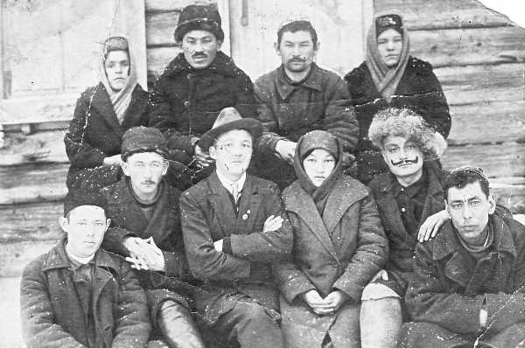
1934 год. Артисты Промартели «Чулпан».
(внизу слева: Ахмеров Апсалям, Каримов Мирсафа, Каримов Рифкат, Авазов Карим, вверху слева: Иноятова Хаербанат, Иноятов Апсалям, Авазов Абайдулла, Каримова Ратифа).

В свободное от работы время артельщики очень любили выступать перед односельчанами и показывать свои спектакли на татарском языке не только у себя, но и в соседних деревнях.
1 ноября 1935 года в г. Тара проходил слет ударников сельского хозяйства района, на котором присутствовал и председатель промартели «Чулпан» Рахматуллин Абдулхак Нематлеевич.

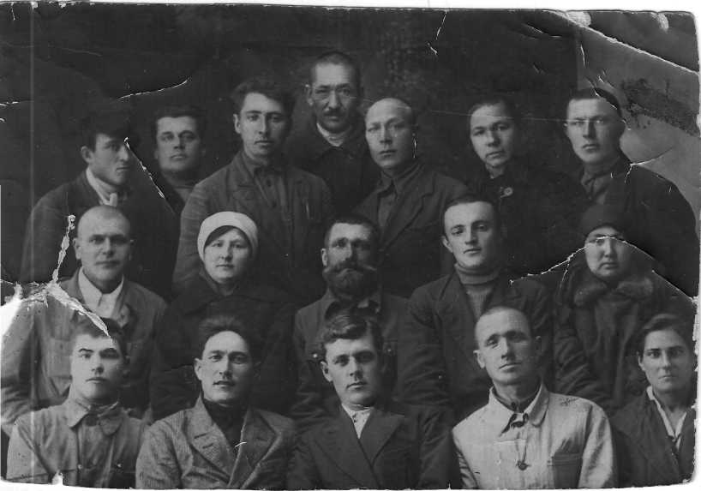
Слет ударников сельского хозяйства 1 ноября 1935 года
Председатель промартели «Чулпан» Рахматуллин Абдулхак Нематлеевич (вверху в центре)

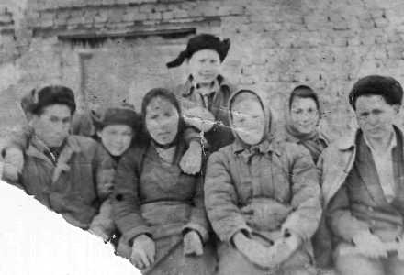
Обеденный перерыв в промартели «Чулпан». 1951 год

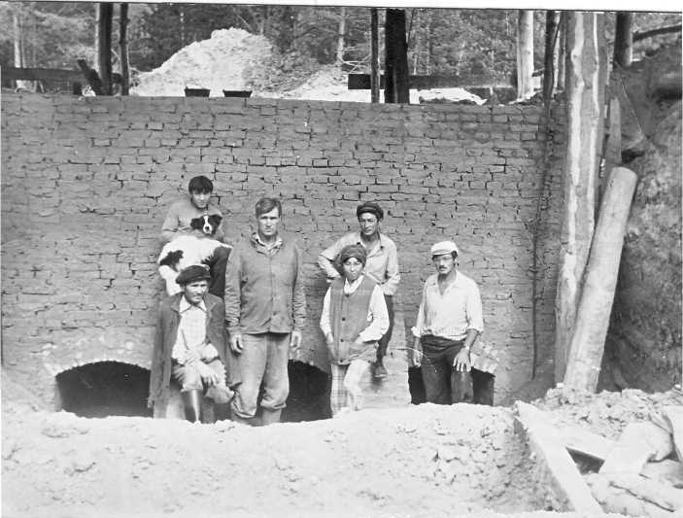
1981 год. Строительство кирпичного завода
Осталось лишь название того места «Кирпичный завод», где люди до сих пор берут глину для выкладывания печей и других нужд.

В Речаповском детском саду. А это та самая воспитательница Рахматулина Хуриат Абдуловна, которую все ласково называют до сих пор Хуриат опа.

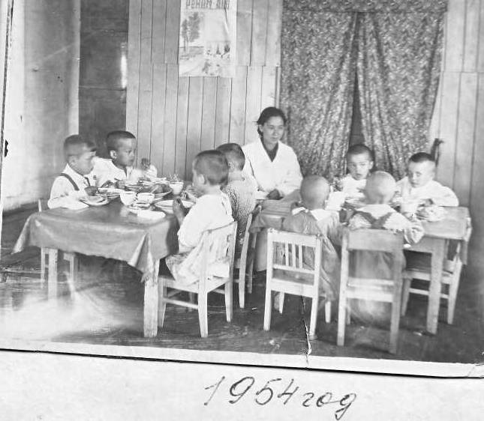

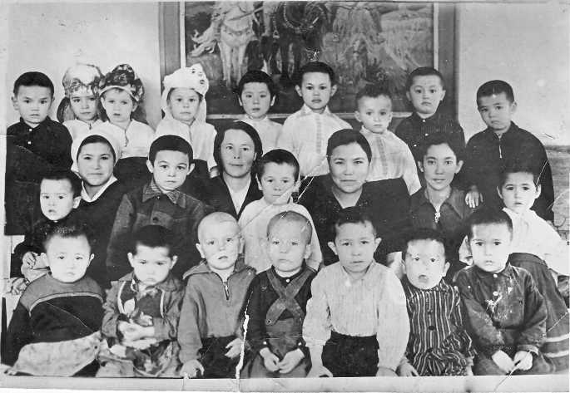
1957 год. Д/с.
Воспитатели Изатулина Сара Абдуловна, Сафарова Мустакира Кадымовна, Рахматуллина Хуриат Абдуловна.Их воспитанником был и Анвар Сайтбагин.

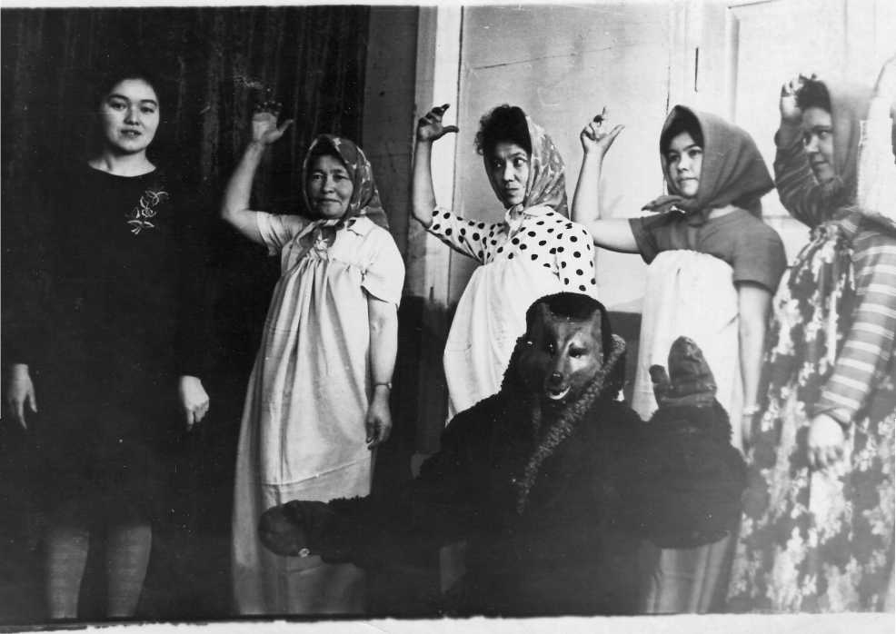
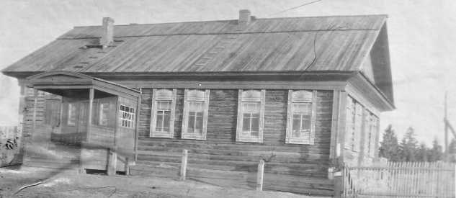
Сотрудники детского сада постоянно ставили концерты, вы
ступали перед жителями села.
Здание д/сада в 1957 году.

Таким здание д/сада сохранилось до сегодняшних дней. Сейчас он пустует, глядя с укором и надеждой грустными окнами на прохожих.

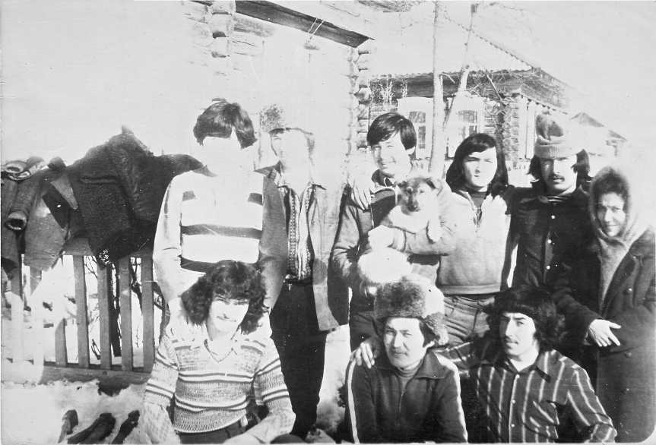
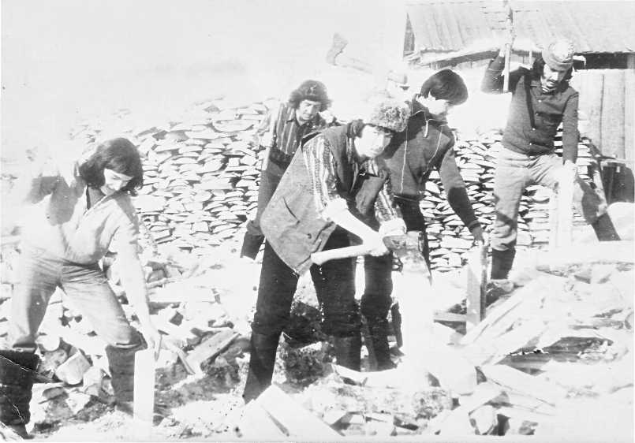

Будучи уже сами семейными, бывшие воспитанники детского сада до сих пор навещают своего воспитателя, наставника и старшего друга Рахматуллину Хуриат Абдуловну.

Здание 8-летней школы сбоку. 1970 год.
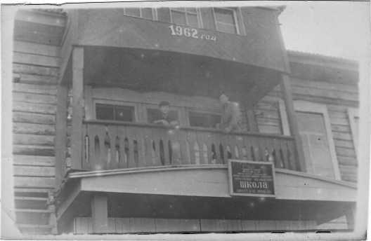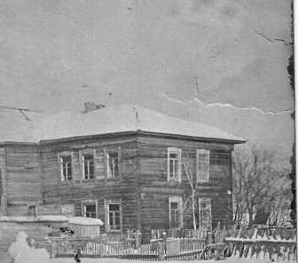
Вид на школьный балкон. 1965 год.

В этом здании, построенном в далекие 30-е годы, была мечеть. В 1931 году в здании мечети была открыта татарская национальная школа.. В таком виде школа просуществовала до 1978 года. Потом ее закрыли. Позднее, в 90-е годы здание школы вновь разобрали и на его месте поставили мечеть, которая действует до сегодняшних дней.
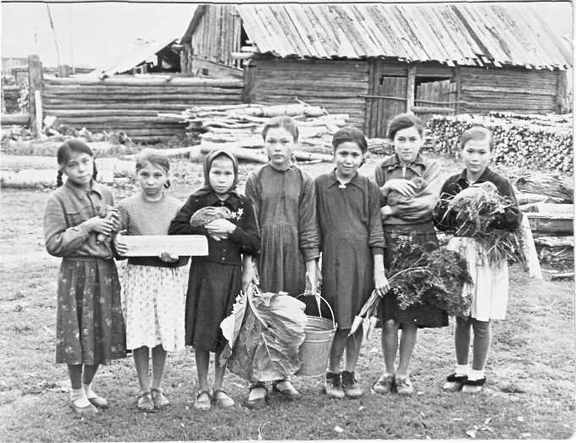
1959 г. Пятиклассники с любовью ухаживают за кроликами.

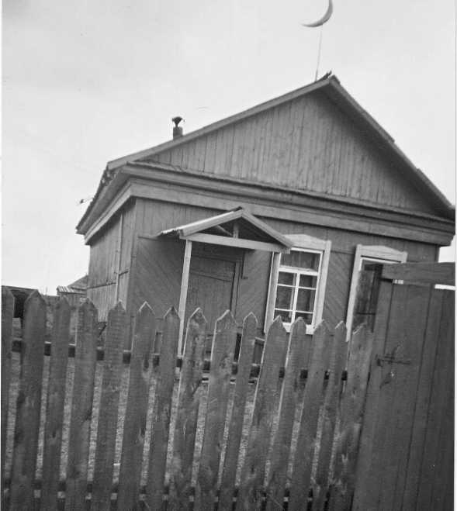Здание мечети, перестроенной в 90-е годы из школы.

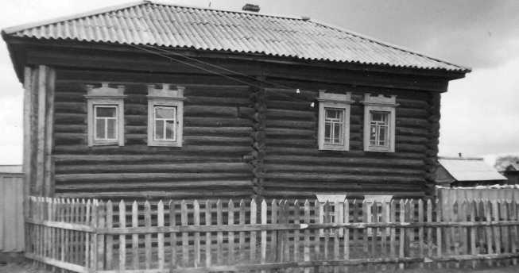
Из самых старинных зданий до сегодняшних дней в Речапово сохранился двухэтажный жилой дом, построенный более двухсот лет назад

